
THEY'S MEN'SCLUB OF FUJI-GOKO
創 立 2003年3月12日 3041-1,UCHINO,OSHINO-MURA,
MINAMITSURU-GUN,YAMANASHI-KEN,
チャーターナイト 2003年5月10日 PHONE 0555-84-4233
２００９年 富士五湖クラブ ２月ブリテン 第６９号
国際会長：V.S.Bashir
主題:“Be the Light of Hope”
スローガン:“Share with a smile” 「わかち合いは微笑みをもって」
アジア地域会長：Rita B.Hettiarachchi (Sri Lanka)
ともしび
主題:“Be the Light of Hope” 「希望の灯となろう」
スローガン:“Working together to serve better”「より良き奉仕のために共に働こう」
東日本区理事：清水弘一
主題「前へ、明日へ、世界へ」
副題「心をひとつに希望を持って、チャレンジ2000！」
あずさ部長：宮内友也
「おおいに語ろう、夢をもって」
富士五湖クラブ会長：宮下正男
「さらなる飛躍を！！」

会 長 宮下正男
副会長 望月喜代子
副会長 榎本 穣
書 記 後藤昭子
会 計 三浦さゆり
会 計 佐藤江津子
直前会長 小池亦彦

2月TOF例会
2009年2月18日（水）PM7時～
於：ふれあいセンター
担当：小池・望月（喜）

開会点鐘 宮下会長
会長あいさつ 宮下会長
ワイズソング＆ワイズの信条
軽食
卓話 茅野会員
今月のハッピーバースデー＆アニバーサリー
諸報告
ニコニコBOX
閉会点鐘 宮下会長

今月のハッピーバースデー

２月１１日 小池亦彦メン
２月２８日 茅野信雄メン
おめでとうございます！

アニバーサリーは該当がありません。

ＴＯＦ(＝Time of Fast／断食の時)
世界の飢餓に苦しむ人々を覚えるため、ある月の例会の食事を抜きにしてその分の金額を国際に集め、その年度に定めた支援目標に捧げる奉仕活動。途上国で民生向上のために苦闘しているYMCAが世界YMCA同盟を通じて給付を申請する。これをTOFESC（評価選定委員会）で審議し、国際議会で支援先、給付額を決める。（ロースターより抜粋）

１月のデーター
会員数・・・・・・１６名
例会出席・・・ １４名
コネット・・・ ２名
ゲスト・ビジター・・ ３名
例会出席率・・・・・・８８％

今月のニコニコＢＯＸ・・・ ６，２７９円
ニコニコＢＯＸ累計・・・ ３７，８５１円
クッキーファンド累計・・ １３，０００円

1月新年例会報告
２００９年１月１４日（水）PM７時～
於；カフェサロンラ・ドｳ‐ス
参加者：宮下会長、須藤、小池、望月、望月（喜）
榎本、茅野、武藤、佐藤、佐藤（江）、後藤、後藤（昭）
ゲスト・ビジター：岸野さん（きのこの森実行委員会）原次期理事、原淑子さん、（東京サンライズ）

今回は後藤２＆茅野（忍野地区）が担当ということで本来ならば地元で新年会を行うところですが、昨年の７月に私（acco）の先輩のお店が富士急行線の河口湖駅まえにオープンしたのでそこで行いました。幹事なので時間よりは早めにお店に向かったのですが、着いてみると既にかなりのメンバーが集合していてギャラリーで銅版画を観賞している人やソファでくつろいでいる人がいました。お店は入ってテーブルフロアと奥はギャラリーも兼ねたソファフロアに分かれています。定刻の７時になりくじを引いた席にそれぞれ着席。宮下会長の新年のあいさつで開会しました。続いてゲスト紹介が行われ、原次期東日本区理事のあいさつ、また小池会員の知人で小池会員も所属している「本栖きのこの森実行委員会」の事務局の岸野さんのあいさつと続きました。
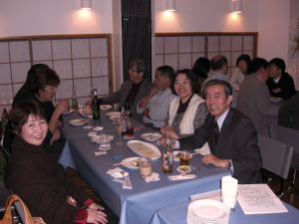
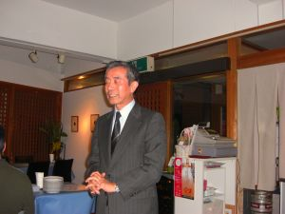

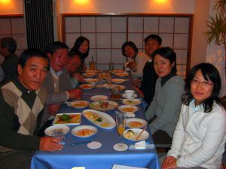

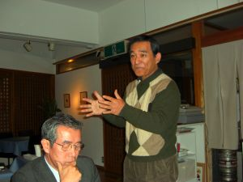

お店でサービスしてくれたオリジナルカクテルで乾杯！（オレンジ色の甘酸っぱいカクテル）もちろん運転手には同様のノンアルコールを頂きました。
生ハム・チーズ・サーモンの前菜から始まって順次料理を楽しみました。女性陣にはその人に合ったオリジナルカクテルも作っていただきなかなか好評でした。おなかも落ち着いてきたところで順番に１分間スピーチが始まりました。なかでもゲストの岸野さんの「きのこの森」のお話は興味深いものでした。地元のきのこ生産者組合、地元住民団体、観光関連団体および町をメンバーとする「本栖きのこの森実行委員会」を組織し、この春のオープンを目指して「きのこの森」づくりを勧めているとのことでした。
「植菌体験」「収穫体験」「原木オーナー」という内容のものでたとえば植菌を手伝ってくれた人への報酬はきのこの原木で還元するとのことで働きに応じて原木がもらえるシステムとのことでした。春になったら富士五湖クラブもみんなで植菌に行きましょう！美味しい料理に美味しいお酒に会話も進み、あっという間に楽しい時間は過ぎてお開きの時間となりました。次期望月喜代子会長の１本締めで閉会し
ました。

ニコニコＢＯＸ
榎本…おなかがいっぱいになりました。ごちそうさまでした。外は氷点下ですが、やっぱり生ビールでしょう♪
後藤…うまかったｱ～！！いっぱい参加してくれて嬉しい！ありがとうございます。今年もがんばりましょう！
佐藤…新年会、楽しかったです。
宮下…新しい年もスタート。来年に向けて大切な年。
頑張ります！
須藤…おいしいカクテルと洒落たおつまみ。楽しいメッセージとえべっさんの笑い顔。ワイズの至福の一刻
岸野…住んでよし、訪れてよしの河口湖町にしたい。皆さんの心強い活動を想い、頑張りたいと思う心を強くしました。
さゆり…おいしい食べ物とおいしいお酒と、楽しいお話、とても充実した時間でした。今年もよろしくお願いします。
江津子…今日は楽しい新年会をカフェサロンラドｳースでしていただきありがとうございます。今度友達を連れてカクテルを飲みにきま～す。
原…いつもながらの楽しい新年会で今年も元気で参加できて良かったと感謝です。今年は河口湖に何度来れるか、来るたびにきっとすばらしい時が持てるだろうと今から楽しみにしています。
望月…新年あけましておめでとうございます。
久しぶりに富士五湖のみんなの顔を見ることができてうれしかったです。
小池…今年のステップはマンボ、サンバ、ジルバ
自分ではリルもしたいな？
茅野…今年の初例会に皆さんと共に参加できた事に感謝します。来年の東日本区大会に向けてがんばりましょう。
淑子…今日はすてきなお店での新年会ありがとうございました。お食事もおいしいです。特別のカクテルを作っていただきました。私の好きな色のカクテルでとてもおいしかったです。来年も参加したいです。チェリーも「よろちく～!」だそうです。
五子…今日はカフェサロンラ・ドｳースのおいしい食事をいただきながら、みなさんにも会えて楽しかったです。
喜代子…新年会に原さん夫妻と岸野さん、富士五湖クラブも沢山出席して下さってよかったです。
料理もすごくおいしかったです。今年もよろしくお願いします。
Acco…今夜もたくさんの笑顔に会えたことが一番うれしかったです。先輩のお店、ごひいきにして下さいね！

やるぞ 東日本区 ２０００！！
清水弘一東日本区理事が招集したワイズの精鋭１３０名余りが２００９年１月２４日（日）に東京YMCA東陽町センターへ集結した。富士五湖クラブからは望月夫妻、後藤、遅れて後藤（昭）と亮介コメットが参加した。
「２０００プロジェクトは決して実現不可能なプログラムではありません。皆さん、お一人、おひとりの叡智と気力があれば、必ず達成できます。」と、
清水理事の力強いメッセージが伝えられた。
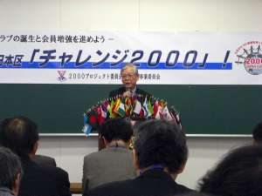

次に、東日本区会員増強事業主任の久保田康正さんからEMCの熱き想いが伝えられた。
「生涯ワイズメンでいたいと思う熱い気持ちでEMC活動を続けていきたい。会員を入会させることが最も重要だと思いますが、いかに退会者を減少させることも大切ではないか。藤井さんの国際会長年度中には必ず２０００名達成するぞと思っています。やり遂げましょう。」
東日本区２０００プロジェクト委員長の漆畑義彦さんから概要と方針が示された。
「２０００プロジェクトの活動を奉仕の一環として認識すべきです。すなわちYMCAへの奉仕、地域への奉仕、青少年育成、そして何より、自分達のクラブへ奉仕すべきです。まず自分達のクラブが豊かになることが最優先です。現在行われている奉仕や事業を見直してでも会員増強やクラブ新設の活動を自分達への奉仕活動と位置づけクラブの事業として見据える。
- 人を増やすことがクラブへの奉仕となる。事業奉仕はその時だけであり、その人数自体が増えれば、永遠に奉仕していくので増員＝奉仕となる。
- クラブ員全員に声がけしてクラブ内に浸透させて他へ広げていく。「降った雨はやまないことはない」長続きさせる。やめないことが大切。
会長、EMC担当、２０００プロジェクト委員は２０００プロジェクトの活動について周知徹底を図っていただきたい。定期的な会合に部内の集約した情報を全会員と共有できるようにして下さい。２０１０年横浜国際大会を起爆剤としてワイズメンズクラブを豊かなものにしましょう。
次に各部の報告がなされた。
北東部 仙台、宇都宮２地区小委員会を設置し、設立目標。
関東東部 埼玉、千葉、東京に設立目標。
東新部 町田、銀座、高輪、白銀地域 設立目標
銀座クラブは今年度チャーター予定
あずさ部 長野小布施地区班、諏訪地区班設置。
東京地区はメンバーリスト作成中
富士山部 ４地区に分かれて活動。清水クラブを今期中に熱海グローリーをスポンサーとしてチャーターできそう。
「基調講演」
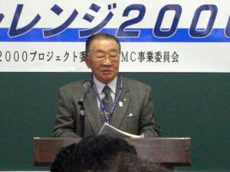

甲府クラブの平原貞美さんが「EMC甲府クラブの戦
略」と題して講演を行った。
「全国にワイズがあってしかるべき地域の内、実際
にあるのは２０％にすぎない。過去において残り８
０％に何故アプローチしてこなかったか１０数年前
「日本区６０００プロジェクト」があり、効果がな
かったが、その後、甲府クラブは４０名から３０名
へ激減し、EMCで発奮して２年で５６名に飛躍した。
これが慣例化して甲府クラブのEMC戦略となった。
ワイズの地域での位置づけを考え、惰性的にならな
いようによく考えていく。皆、ワイズは良いことを
していると信じているはず。それならもっと人を増
やして社会貢献すべき。ワイズが大好き！クラブの
連帯感を持つ環境づくり！が必要。マニュアルを作
っても定番はない。各クラブにふさわしい戦略を
練る。
甲府クラブは…
- 全員に知っている知らないにかかわらず、入会させたいという人の１０人分の名簿を提出させる。
- 一覧表を作ったり、全員で閲覧し、奥さんにも見せ、知っている人はチェックし、グループ分けする。
- 再度名簿を整理して、何人かごとに分担して全員へアプローチする。奥さん同席で勧誘する。
EMCキットを持参していく。（ワイズ勧誘のしおり、クラブブリテン、YMCAパンフ）
- １～２回の訪問で感触を確かめて例会へ誘い出す。少しでも見込みがあれば、会長名で正式文書として招待状をだす。「あなたは我がクラブにとってぜひ必要な方です。」
- ～④を繰り返し行い、常にEMC活動を進める方式にしている。
現在は、数十年前の子供時代にYMCA活動に参加した人、会員だった人が意外に多くいるのでその人たちへのアプローチをすすめている。

長野地区の新クラブ設立については、力のあるマスメディアを見つけ、接触して連携していく。地域に対するワイズ認知が非常にすすむキーポイントと考えている。老人、青少年、障がい者に対してどんな行政をしているか、市場調査した。その結果、チャリティラン、エイズフォーラムに関心が高く、長野でエイズフォーラムを開いて、新クラブ設立のきっかけ作りにしていきたい。長野は寺町であり、善光寺が中心で２大宗派があり、そのバランスが良く運営されている。若者が数多く奉仕している現状なので、そこにポイントを向けている。

最後に、「ＥＭＣは永遠の課題であり、義務である」２０００プロジェクトは根気と粘り、必ずやる。ＥＭＣはクラブの総合力が試されている。ひとつでもできる事があれば、やってみて下さい。必ずできます。答えは、 Ｙｅｓ, ｗｅ ｃａｎ！
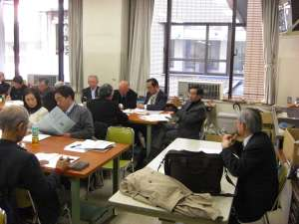

その後、各部ごとの分科会があり、私たちはあずさ部の方針を話し合いました。原次期理事より、各クラブの宣伝バナーを作成する旨、提案されました。
第３部のまとめで、全員で「やるぞ オ～！」と
シュプレヒコールで締めました。
第４部懇親会は、多くの方々が参加し、料理をつまみながら、懇親を深めチャレンジ２０００決起大会は盛大に終了しました。
各ワイズの行動がポイントです。 （後藤明久記）
富士五湖クラブこれからの予定

2/7  18  23 |  |  | 土  水  月 |  | あずさ部第2回評議会(第１例会振替)  東京山手Ｙコミュニテイセンター  2月第2例会（ＴＯＦ）卓話(茅野信雄)  ふれあいセンター  第3回実行委員会  スイートベリーKATUYAMA
3/4  18  23  28  29 |  |  | 水  水  月  土・日 |  | 3月第1例会(卓話：佐藤保)  人材開発センター  3月第2例会  ふれあいセンター  第4回実行委員会  スイートベリーKATUYAMA  次期会長研修会  御殿場：東山荘
4/1  13  15  25 |  |  | 水  月  水  土 |  | 4月第1例会(卓話)  第5回実行委員会  4月第2例会  東京サンライズクラブ20周年
5/9  20  30 |  |  | 土  水  土 |  | あずさ部第3回評議会(第1例会振替)  5月第2例会  山梨YMCAチャリテｲラン
6/3  13  14  17 |  |  | 水  土  日  水 |  | 6月第1例会(卓話)  第12回東日本区大会  〃 北海道：十勝  6月第2例会

★★★★

今回は、新年会報告と２０００プロジェクトについて詳しく取り上げてみました。２０００プロジェクト≒ＥＭＣについてクラブ外活動にあまり参加できない富士五湖クラブのみなさんにも是非、認識していただき、これからの活動に生かしていけたらという思いもあり決起大会に参加しての詳しい報告を載せてみました。
１月３１日のＣＳ事業「障がい者フライデｲングデｲスク交流会」については次号で掲載します。
原稿がなければ、ブリテンが作成できませんのでご協力をよろしくおねがいします！
例会なども定期総会で決めた通りの担当制ですので各月の担当者は進行・報告をよろしくおねがいします！ acco

★★★★

